Pressemitteilung
23. Jänner 2024

RegioData Research GmbH
Amela Salihovic, M.A.
Theobaldgasse 8 | 1060 Wien
+43 1 585 76 27-50
a.salihovic@regiodata.eu
www.regiodata.eu

Kaufkraft in Europa: Die regionalen Ungleichheiten werden größer.
Wien, 23.01.2024 – Die aktuelle RegioData Research Analyse zum verfügbaren Einkommen in Europa zeigt steigende Ungleichheiten bei den einzelnen Ländern, den Regionen und auch innerhalb der Bevölkerungsgruppen.

Aufwärtstrend für Europas Kaufkraft
In Europa stand das Jahr 2023 ganz im Zeichen der wieder steigenden Kaufkraft. Im Vergleich zum Vorjahr stieg die Pro-Kopf-Kaufkraft in vielen Ländern um 10 % oder mehr, was allerdings zum Teil auch auf die Inflation zurückzuführen ist. Am Ranking der Länder hat sich jedoch nicht viel geändert: Die Länder mit der mit Abstand reichsten Bevölkerung sind nach wie vor Liechtenstein, die Schweiz, Luxemburg, Island und Norwegen. Und auch die Schlusslichter bleiben gleich: Republik Moldau, Kosovo, Albanien und Bosnien-Herzegowina. Der Unterschied beispielsweise zwischen Schweiz und der Republik Moldau ist weiter stark gestiegen und beträgt nun bereits das 27-fache.

Die reichen Länder werden rasch reicher
Während sich in den letzten 10 Jahren in der Republik Moldau die durchschnittliche Kaufkraft mit nur plus 1.000 €/Einwohner/Jahr etwa verdoppelt hat, ist sie im gleichen Zeitraum in der Schweiz um ca. 17.000 €/Einwohner/Jahr gestiegen. Die Schweiz hat damit in diesem Zeitraum, neben Island, den mit Abstand höchsten Sprung bei der Kaufkraft hingelegt. Die geringste Performance beim Wohlstandsniveau der Bevölkerung wurde in der Türkei, Kosovo und der Republik Moldau erzielt (alle Angaben umgerechnet in €).

Regionale Disparitäten nehmen allmählich zu
Neben der insgesamt positiven Entwicklung der Kaufkraft pro Einwohner in Europa ist zudem auch erkennbar, dass die regionalen Unterschiede innerhalb der einzelnen Länder entweder größer werden oder zumindest nicht signifikant kleiner. In den Ländern mit traditionell großen Unterschieden, wie etwa in Italien und Spanien, wurde in den letzten 10 Jahren die Kluft zwischen dem reichen Norden und dem armen Süden nicht kleiner. Und das trotz massiver Transferzahlungen, die bekanntermaßen auch zu deutlichen Separationstendenzen seitens der reichen Regionen führen.
Trotz 35 Jahren Wiedervereinigung sind die in Deutschland immer noch deutlich erkennbaren Unterschiede im Wohlstand zwischen Ost und West nur langsam rückläufig und auch in Kroatien, wo zwischen der reichen Küstenregion und dem armen Hinterland große Unterschiede bestehen, gibt es nur langsame Annäherung. In Großbritannien ist der Unterschied zwischen England um die Region London und den ärmeren Teilen in Wales und Schottland sogar leicht gestiegen.

Zunehmende Unterschiede innerhalb der Bevölkerungsgruppen
Auf Landesebene haben sich die Unterschiede in den letzten 10 Jahren zwischen arm und reich nicht wesentlich verändert. Während etwa in der Slowakei, Slowenien, Island und Tschechien eine relativ stabile Gleichverteilung besteht (Gini-Koeffizient jeweils unter 25 Punkte), bestehen die größten – und weiter steigenden – Ungleichheiten wie bisher in Kosovo (Gini-Koeffizient 44 Punkte), Türkei und Bulgarien. Einige Länder, insbesondere in ehemaligen osteuropäischen Gebieten sowie der Türkei, profitieren von einer starken Diaspora. Stärkere Ungleichverteilungen durch Transferzahlungen in die Heimat können so in Grenzen gehalten werden.
Langfristig ist eindeutig festzustellen, dass – quer durch alle Länder in Europa – die urbanen Regionen deutlich an Kaufkraft gewinnen und die peripheren Gebiete verlieren. Nach wie vor nimmt die Bedeutung ländlicher Gebiete ab, da immer mehr junge Menschen in die Städte ziehen, motiviert durch bessere Ausbildung und berufliche Möglichkeiten. Eine relativ neue Entwicklung ist jedoch, dass die Städte selbst an relativer Kaufkraft eher verlieren und sogar oft unter dem Landesdurchschnitt liegen, die sogenannten „Speckgürtel“ hingegen massiv gewinnen. Beispiele dafür wären Paris, Wien oder Istanbul. Die Gründe dafür liegen wohl im zum Teil massiven Zuzug sehr kaufkraftschwacher Bevölkerungsgruppen, die die Durchschnittswerte nach unten drücken.

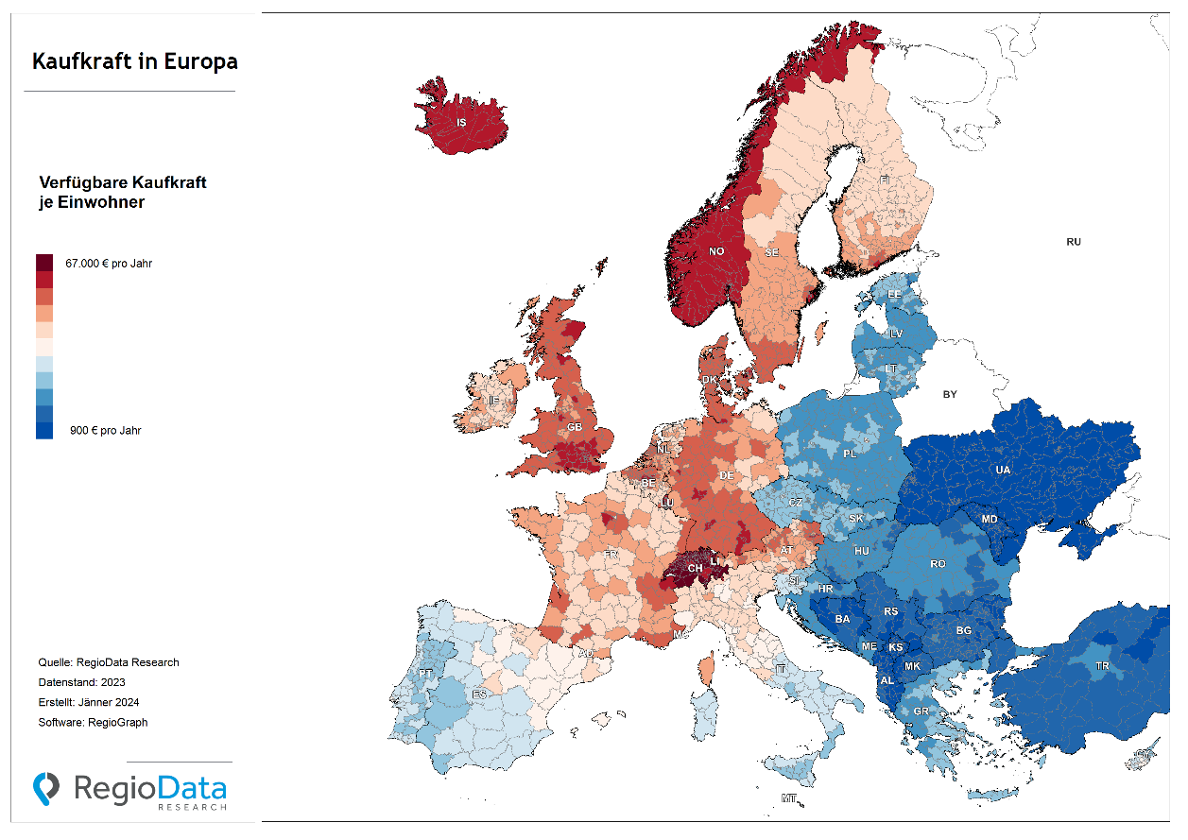

Anmerkung
Die „Kaufkraft“ ist definiert als die Summe aller Einkunftsarten, darunter unselbständige Einkommen, selbständige Einkommen, Kapitalvermögen, Vermietung, Landwirtschaft, Pensionen, Beihilfen etc. Abgezogen davon werden die Zwangsabgaben, also Steuern und Sozialversicherung. Die Kaufkraft bezeichnet somit das frei verfügbare Einkommen.

Zur Studie
Die RegioData Kaufkraftkennziffern stellen das regionale Wohlstandsniveau eines Landes auf übersichtliche Art und Weise dar. Unter Kaufkraft wird dabei die Fähigkeit einer Person oder eines Haushalts verstanden, innerhalb einer bestimmten Periode mit zur Verfügung stehenden Geldmitteln Güter, Dienstleistungen und Rechte erwerben zu können. Der Index gibt die Abweichungen vom jeweiligen nationalen Mittelwert des Wohlstandsniveaus (fixiert mit 100) an.
Die Studie „Kaufkraft Europa – Ausgabe 2023“ ist pro Land ab € 800,- (zzgl. 20% MwSt.) bei RegioData erhältlich. Nähere Informationen unter www.regiodata.eu

Pressekontakt: Amela Salihovic, M.A., T +43 1 585 76 27-50, a.salihovic@regiodata.eu

RegioData Research GmbH
Die RegioData Research GmbH mit Sitz in Wien und München ist Spezialist bei regionalen Wirtschaftsdaten in Europa. Seit mehr als 20 Jahren widmen wir uns der Recherche, Berechnung und Analyse von Daten und Strukturen in den europäischen Consumer- und Real-Estate Märkten. Wir liefern fundierte Entscheidungsgrundlagen für Unternehmen im Handel, Immobilienwesen und Finanzsektor. Aktuell, klar und sicher.

